Государственное бюджетное образовательное учреждение
средняя общеобразовательная школа №113
с углубленным изучением предметов информационно-технологического профиля
Приморского района Санкт-Петербурга

Проект
Флорариум

Автор: Полешкина Полина
Научный руководитель:
Лепешкина Татьяна Витальевна-
учитель начальных классов

Санкт-Петербург
2018г

Фитодизайн-это создание растительных композиций для оформления интерьеров. Актуальность изучения данной темы, обусловлена тем, что каждый из нас любит цветы, а флорариум даст неограниченные возможности для творческих экспериментов.
Задача: 1. создать мини сад своими руками, в стеклянном сосуде, с элементами дизайна.
2.освоить правила ухода за флорариумом.
Цель: обосновать целесообразность выращивания комнатных растений в стеклянном сосуде.
Глава 1. Что такое флорариум.
Флорариум –это специальный сосуд для выращивания растений, в котором нет дренажных отверстий. В нем можно создавать уникальные композиции. Сегодня флорариум является модным направлением, его используют для украшения, квартиры, офисов и других помещений. Флорариумы бывают закрытого типа и открытые. Я буду создавать открытый флорариум.
Глава 2. Создание флорариума.
Для создания флорариума мы приобрели в интернет магазине стеклянный сосуд,и элементы дизайна.
Так как сосуд не имеет дренажных отверстий, чтобы не гнили корни необходим дренаж. Для этой цели мы использовали керамзит. На дно сосуда помещаем керамзит, сверху засыпаем землей. У нас это специальная земля для суккулентов. Земля эта легкая и рыхлая, хорошо пропускает воду и воздух.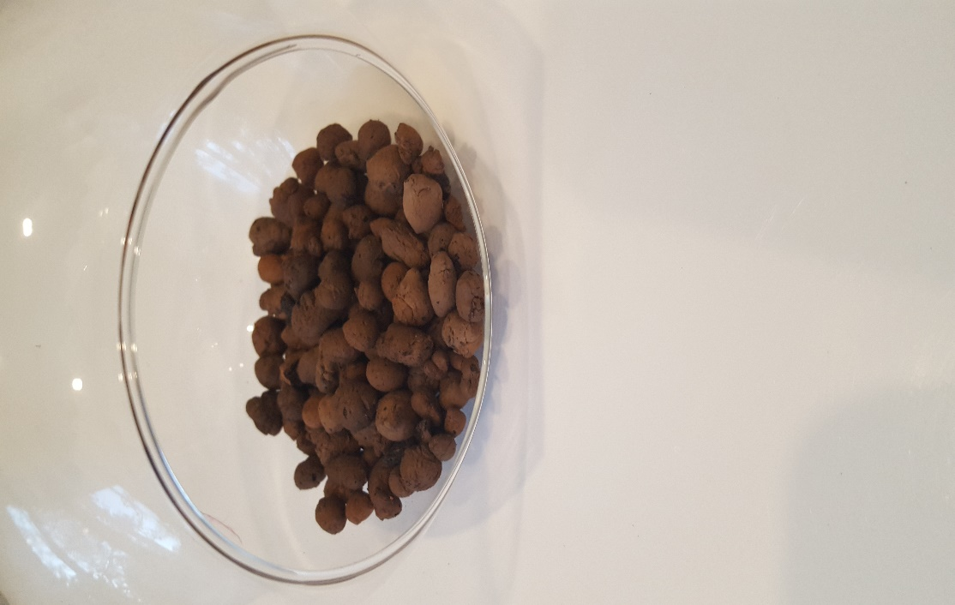
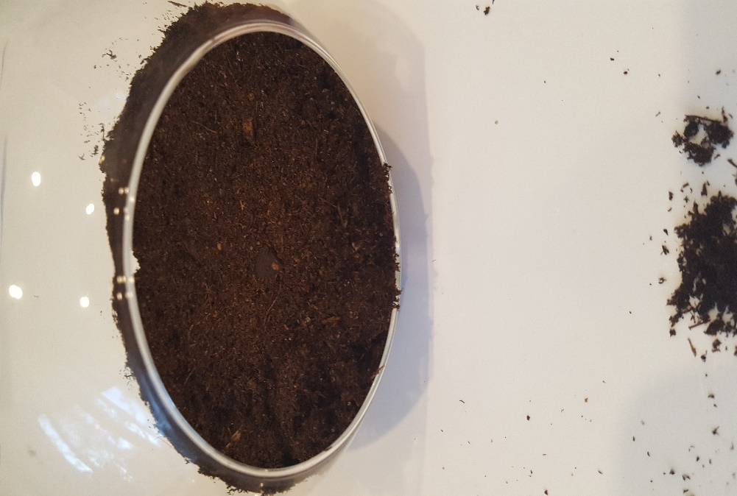
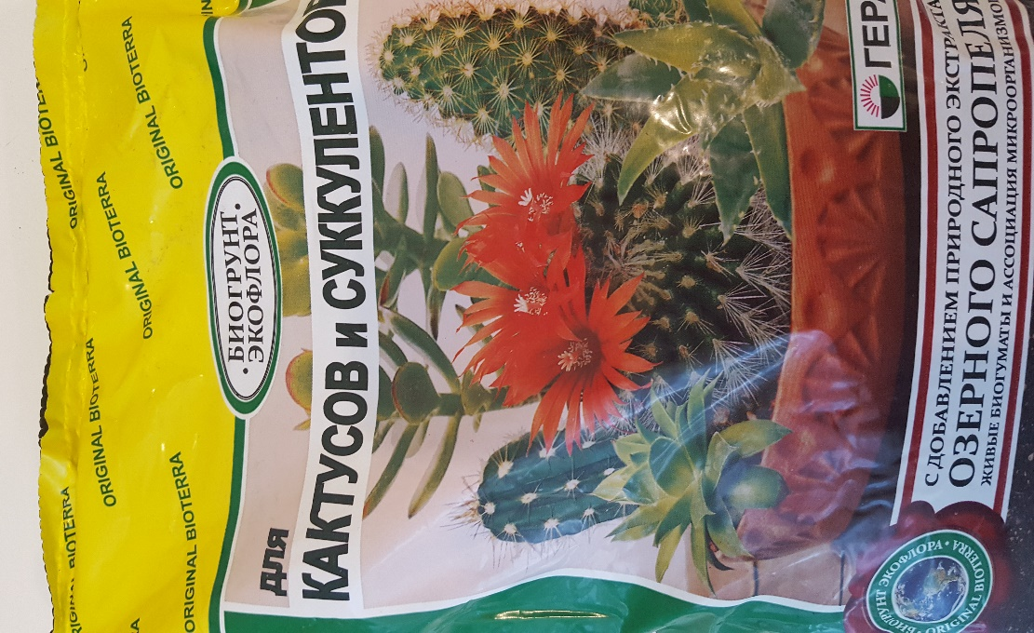

Делаем лунки для растений, хорошо проливаем. Растения-главное условие при выборе растений –они должны быть небольшие медленно растущие. Мы взяли Толстянку и Седум Буррито. Помещаем растения в грунт, еще раз поливаем. Для полива мы будем использовать шприц, чтобы полив был дозированным и не размыл грунт. Воды растениям нужно чуть-чуть, чтобы не загубить цветы.
Когда все растения посажены, я взяла фигурки ежика и грибочка и расставила их между растениями. Также добавила керамзит для декора.
Флорариум создан 15сентября 2018г, посмотрим за изменениями растений в течении нескольких месяцев.

Сентябрь 2018г.
С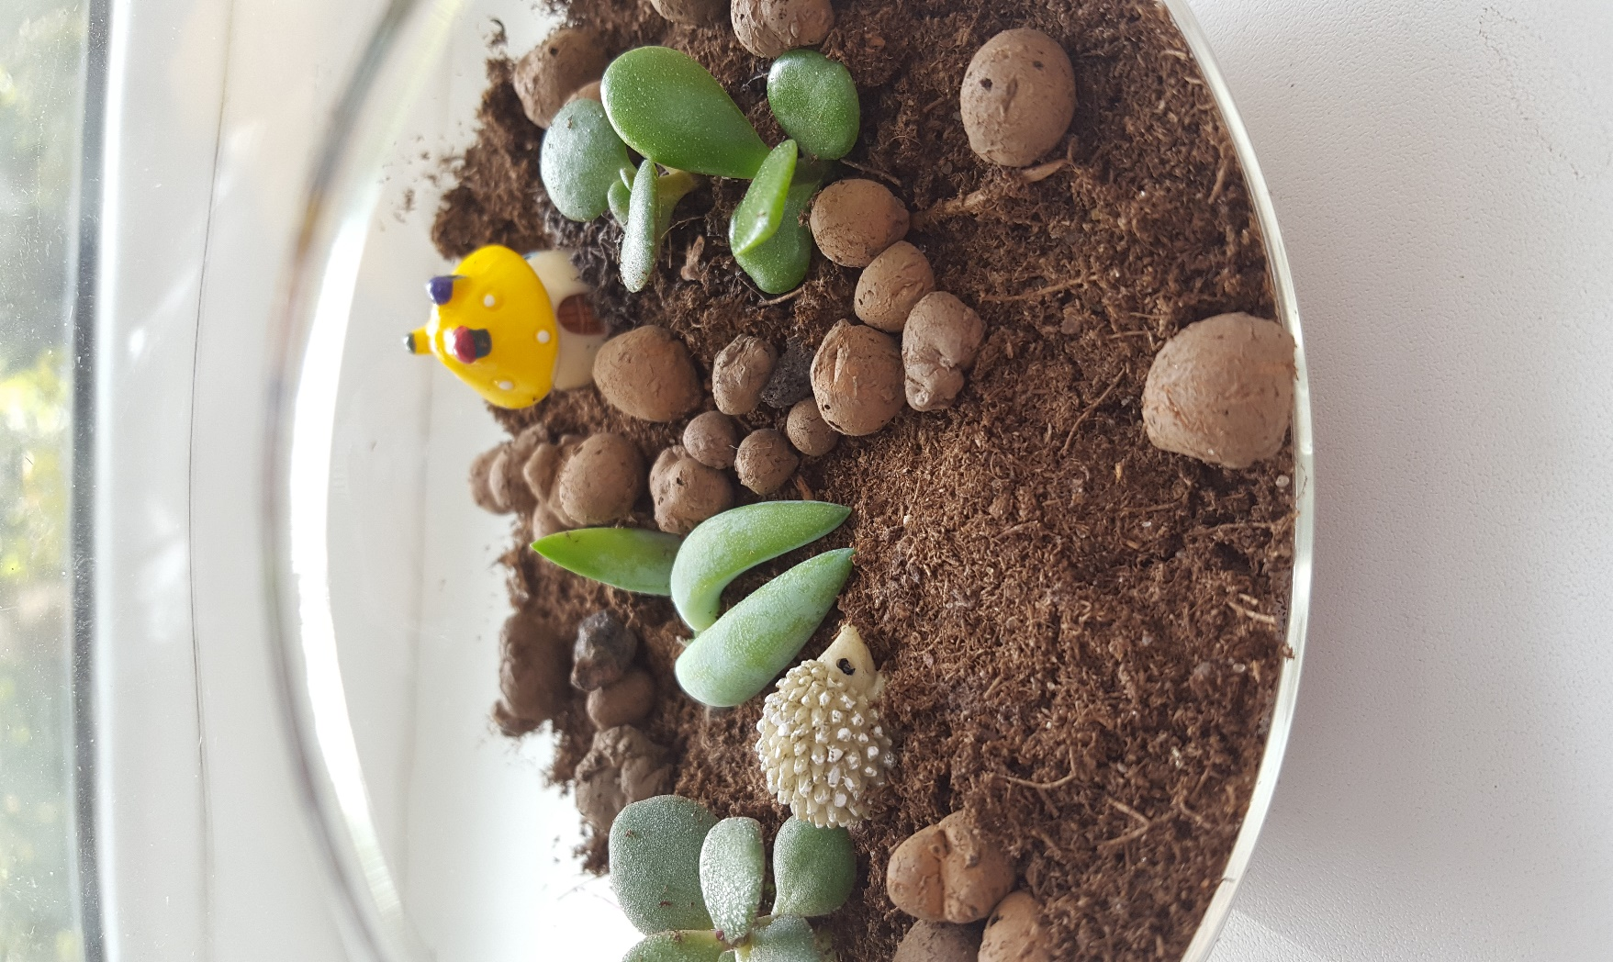
Октябрь 2018г
Через месяц у растения Седум Буррито появились отростки, один листик пришлось убрать, так как он бы мешал росту соседних цветов.
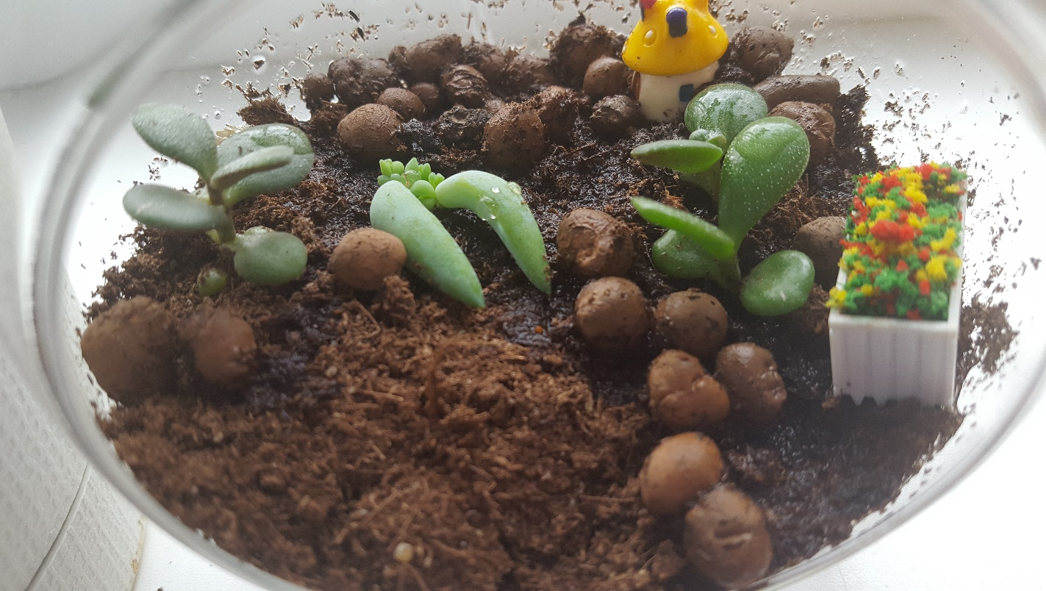

Декабрь 2018
Так как количество света уменьшилось, растения приостановили рост и развитие. За 1,5 месяца Толстянка выросла на 1 см, а Седум наростил еще отростков. Количество поливов увеличилось из-за того, что в квартире включили отопление и воздух стал суше.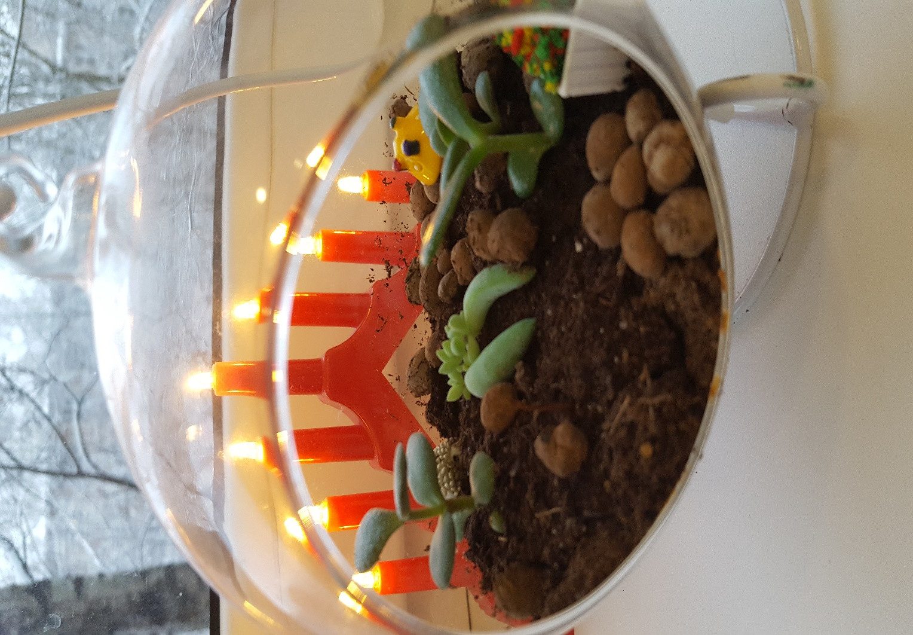
Подводя итоги я узнала, что флорариумы бывают различных видов. Если приложить фантазию и мастерство могут получится шедевры.
Фото из интернета:
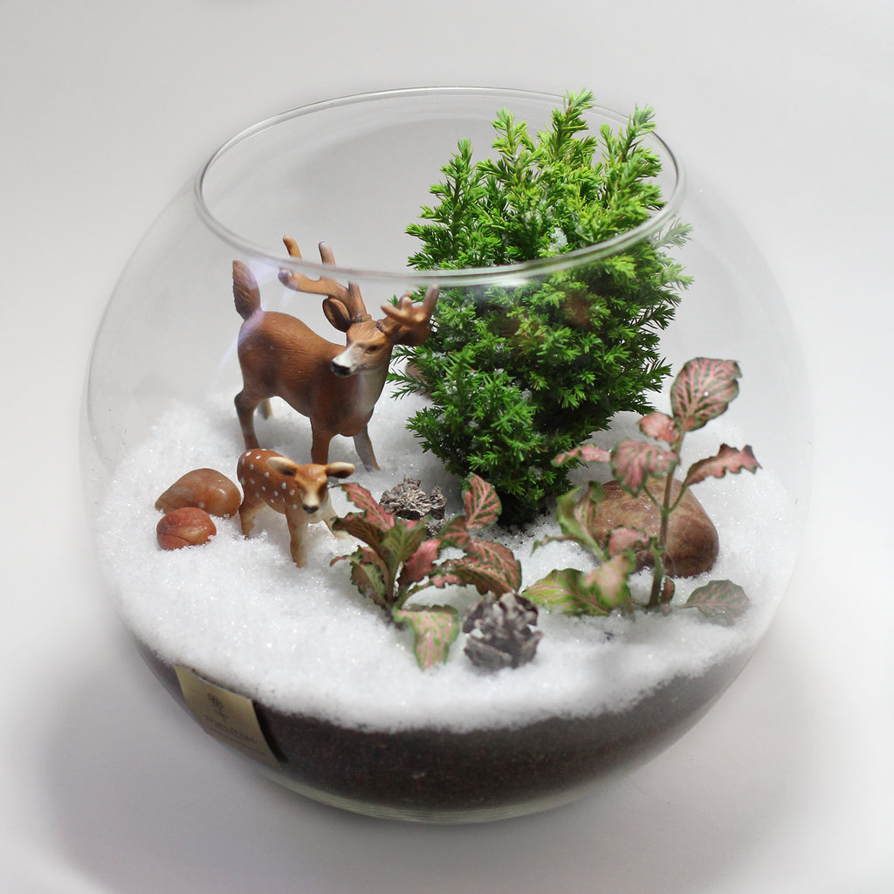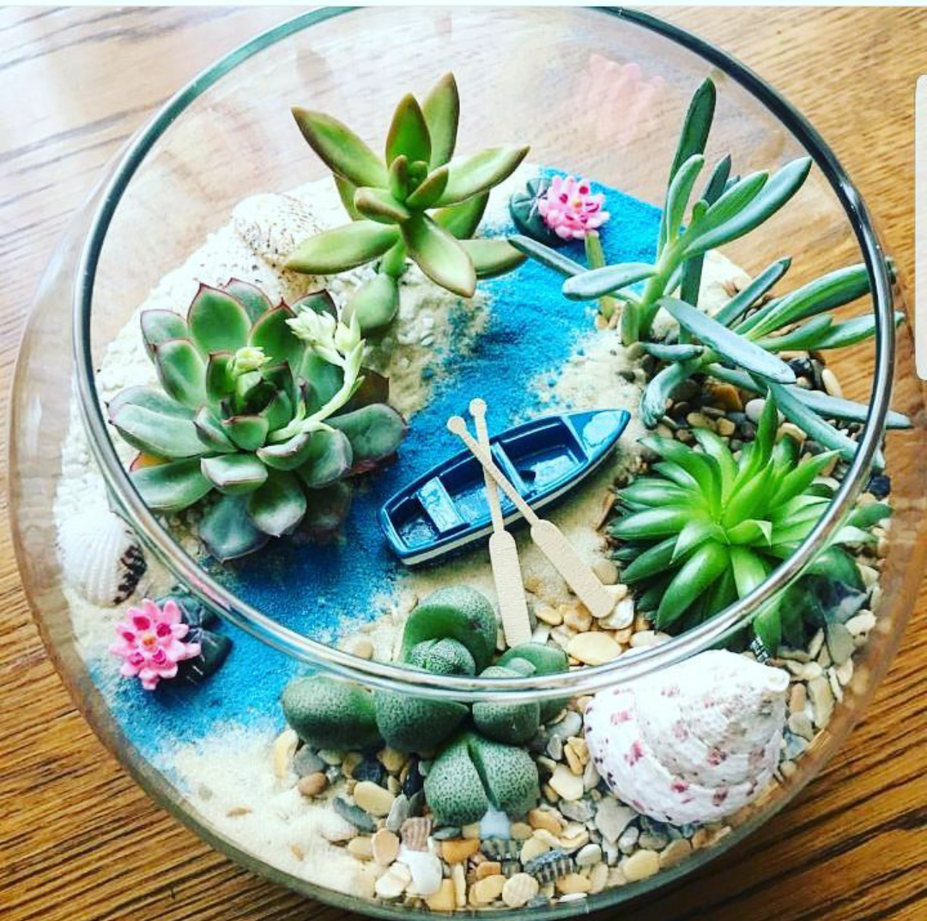

Необходимую информацию и литературу брала из интернета.

